ПОЯСНИТЕЛЬНАЯ ЗАПИСКА
К ПРОЕКТУ БЛАГОУСТРОЙСТВА ОБЩЕСТВЕННОЙ ТЕРРИТОРИИ ПО АДРЕСУ: р.п. НОВАЯ ИГИРМА, 3-й квартал, д.38- маг. Гранд.

Общие положения.
К включению в муниципальную программу «Формирование современной
городской среды на территории Новоигирминского городского поселения на 2018 год» (далее по тексту Программа) предлагается общественная территория, расположенная по адресу: р.п. Новая Игирма, 3-й квартал, д.38-магазин Гранд. Далее по тексту – общественная территория.
В настоящее время на общественной территории находится небольшая зона отдыха для жителей 3-го квартала, на которой находятся небольшой фонтанчик окруженный лавками из бруса по всей окружности, зона отдыха под черемухой: стол с лавками. Территория со стороны стадиона ограждена решетчатым деревянным забором высотой до 1м. С другой стороны территория не огорожена, а ограничена пешеходной дорожкой. По территории проходит дорога на стадион для проезда больших автомобилей при транспортировке грузов на стадион.
Общественная территория нуждается в комплексном благоустройстве, поскольку на указанной территории длительное время не проводились мероприятия по благоустройству территории. На данной площадке нет мест для населения разного уровня: нет места для игр детей. Чаша фонтана пришла в негодность имеется отверстия как результат коррозии, необходимо заменить чашу фонтана на новый небольшой фонтан.
Необходимость выполнения мероприятий по благоустройству в рамках проекта обусловлена потребностью жителей р.п. Новая Игирма , 3- квартала в организации благоустройства общественной территории в целях формирования современной и комфортной городской среды.
В случае реализации проекта по благоустройству у жителей всех возрастных групп многоквартирных домов и всех возрастных категорий и различных социальных групп появится необходимая благоустроенная территория для полноценного отдыха и досуга.

Целями и задачами проекта является создание на территории Новоигирминского городского поселения благоприятной среды для проживания населения.
Дизайн проект по благоустройству общественной территории включает в себя:
- схему расположения относительно д.38,3-квартала,
- визуализацию в виде фотографии предполагаемой к благоустройству территории (настоящее время);
- текстовое описание мероприятий по благоустройству;
-примерную визуализацию объектов благоустройства с текстовым описанием каждого объекта благоустройства;
- схему планировки территории и расстановки объектов благоустройства.
Визуализация в виде фотографий (настоящее время).
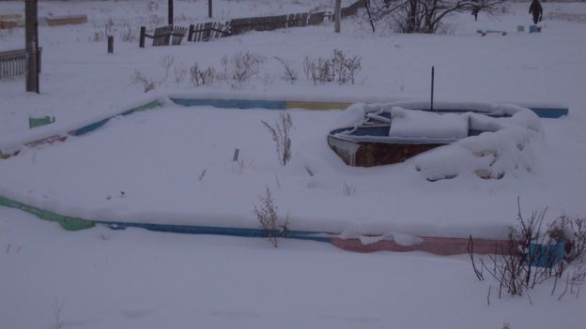
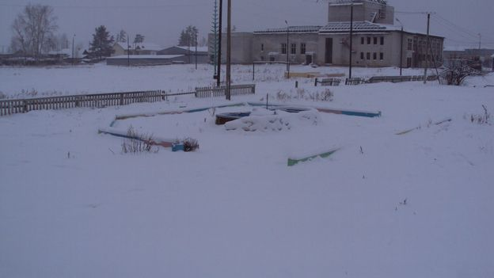
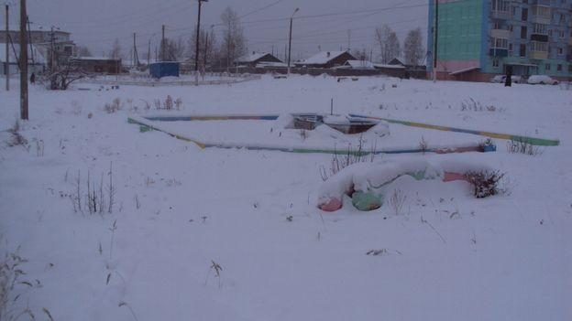

СХЕМА ПО БЛАГОУСТРОЙСТВУ ДВОРОВОЙ ТЕРРИТОРИИ
Р.П. НОВАЯ ИГИРМА, 3 КВАРТАЛ, Д.38 (S=1850 м²)

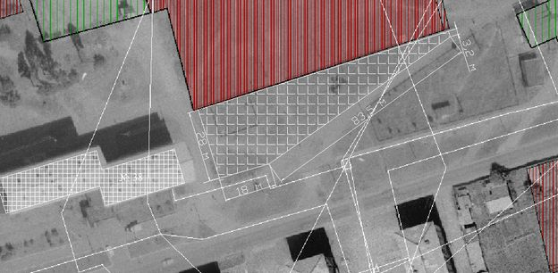

Исходные данные по благоустройству общественной территории п. Новая Игирма, 3-й квартал, д.38
С использованием элементов и малых форм фирмы 24-МАСТЕР
г. Красноярск.
№п/п | Мероприятие по благоустройству. | Элементы благоустройства
 | Демонтаж старого забора решетчатого высотой 1 м | 120,47
1 | Ограждение территории по периметру  С устройством 2-калиток и 2 ворот для сквозного проезда автомобилей на стадион. | Газонное ограждение-ГО 09.1(H-90; l- 2500)
2 |  | Столб для ГО -109
3 | Установка скамеек,  диванов | Б-23- 7 шт:  Б-23.2- 4 шт
4 | Устройство асфальтированных пешеходных дорожек,  Устройство асфальтобетонного покрытия толщина слоя 5 см под площадку юного пешехода | S= 100 м²  S= 170 м²
5 | Демонтаж и монтаж фонтана
6 | Озеленение территории:  Посадка деревьев силами жителей | 25 шт
7 | Устройство клумб и подвесных клумб. | Б-16,4 клумба вазон.-4 шт
8 | Установка малых архитектурных форм. | ИК-25 Игровой комплекс Юнга
9 | Оборудование уголка юного пешехода:  Разметка пешеходной дорожки  Установка знаков и светофора | Д127 комплект дорожных знаков;  Д 129 светофор
10 | Установка урн в количестве – 6шт | Б-15.10
11 | Замена светильника на светильник уличный светодиодный | Б-50.1

Объекты благоустройства
№  п/п | Наименование объекта
1 |  | Б-23.2
2 | 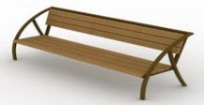 | Диван Б-23 -7 шт; изготовитель 24-Мастер г. Красноярск  Длина скамейки = 2,5 метра;  Ширина = 750 мм;
3 | 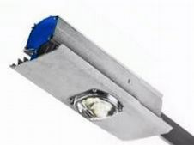 | Светильник светодиодный Технические характеристики светильника:  Световой поток, Лм не менее 5000;  Потребляемая мощность, Вт до 50;  Цвет светодиодов белый , 5000К;  Степень защиты IP66;  Температура окр. среды, ºС, от -45 до +50
4 |  | Урна напольная Б-15.10  -6 шт.
5 | 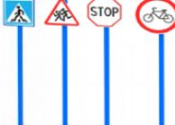 | Д-127  Комплект дорожных знаков.
6 |  | Д-129 светофор
7 |  | Б-16.4 - 4 шт.
8 |  | ИК-25.2 Игровой комплекс «Юнга»
9 | 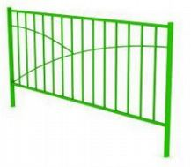 | Декоративное газонное ограждение размерами 900х2500: ГО -09.01
10 |  | Столб для ГО-109
11 | 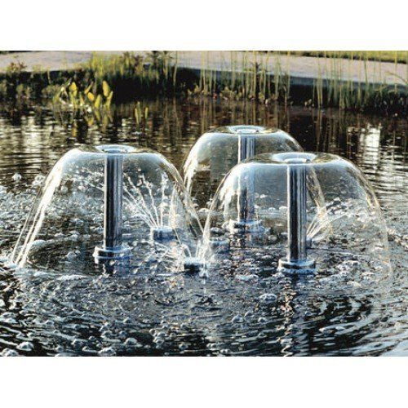 | Фонтанная установка

